Наночастицы в природе

Поясните, какое отношение к вышеуказанной теме имеют следующие фотографии (по 2 балла за фотографию)?

1. Закат
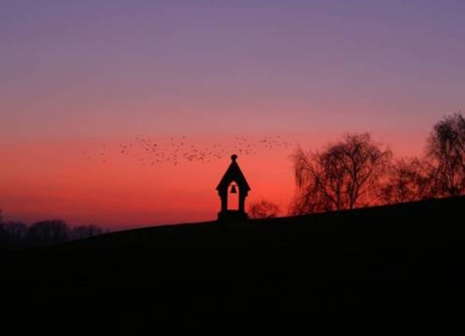

2. Перламутровая раковина
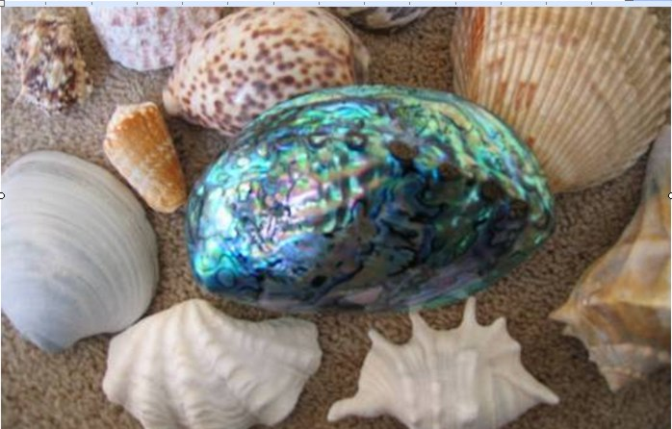

3. Крылья бабочки
